Communiqué pour diffusion immédiate
L’Éveil à la danse pour les tout-petits
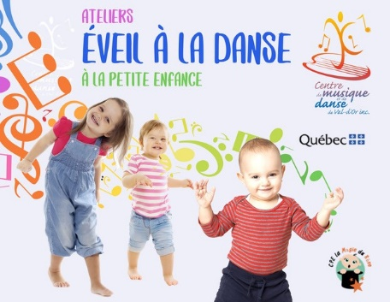
Val-d’Or – Le 18 janvier 2021 – Le Centre de musique et de danse de Val-d’Or est très heureux de proposer une série d’ateliers d’éveil à la danse aux tout-petits du Centre de la Petite enfance La Magie du Rêve à Val-d’Or.

Le Centre de musique et de danse de Val-d’Or bénéficie d’une subvention du Ministère de la Culture et des Communications du Québec dans le cadre de l’Appel de projets en appui à l’offre culturelle dans le parcours éducatif pour développer des ateliers d’éveil à la danse auprès des tout-petits (2 à 4 ans) et ce à compter de janvier 2021. Ce sont 52 enfants qui seront ainsi initiés à la danse sur une base hebdomadaire.
Madame Catherine Lessard, danseuse professionnelle qui enseigne depuis près de 30 ans la danse notamment aux jeunes enfants au Centre de musique et de danse de Val-d’Or et en charge de la Prématernelle des arts et des ateliers Prim’Art, animera des ateliers jusqu’au printemps 2022, auprès des groupes du CPE La magie du rêve de Val-d’Or.

Information 819-825-0443 ou musiquedansevaldor@cmdvd.ca
À propos du Centre de musique et de danse de Val-d’Or
Le Centre de musique et de danse de Val-d’Or est un organisme à but non lucratif dont la mission est « d’offrir un programme d’enseignement de qualité, varié et diversifié, adapté à chaque étudiant dans le but de susciter son sens de l’émerveillement, son goût de dépassement dans le plaisir et la rigueur ». Fondé en 1983, le Centre reçoit chaque année quelques 450 élèves de tous âges. Le Centre est une institution importante dans la vie sociale et culturelle de la Ville de Val-d’Or.
Source : Anne-Laure Bourdaleix-Manin, Directrice générale du Centre de musique et de danse de Val-d’Or
819 825-0443
-30-
Merci à nos partenaires

